**Тема: Машинне навчання засобами сервісів Teachable Machine та Microsoft Lobe.**

1. **Teachable Machine.**

<https://www.youtube.com/watch?v=bDsR1K53Ew0> відеоінструкція по роботі з сервісом.

<https://teachablemachine.withgoogle.com/> посилання на Teachable Machine.

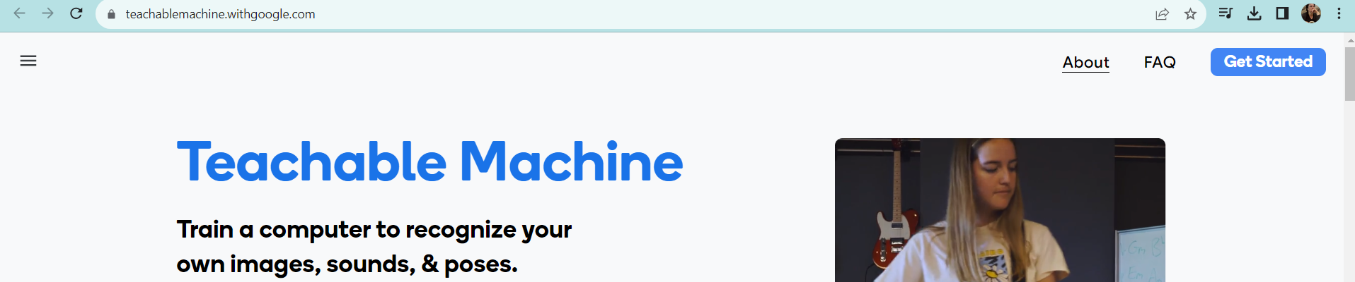

Компанія Google запустила сервіс Teachable Machine, який наочно пояснює принципи машинного навчання. Він дозволяє просто у браузері провести невелике навчання штучного інтелекту і потім переглянути результат такого навчання.

На сайті Teachable Machine можна продемонструвати системі якийсь об'єкт за допомогою веб-камери комп'ютера. Після цього за допомогою натискання трьох різнокольорових клавіш проводиться процес навчання штучного інтелекту – система розпізнає об'єкти. Для кожної кнопки (кожного класу навчання) потрібно використовувати різні об'єкти. Після навчання сервіс пов'язує розпізнані об'єкти з однією з доступних варіантів представлення. Відповідність може бути представлена у вигляді GIF-анімації, звукових ефектів чи голосового повідомлення. Надалі користувач може змінювати об'єкти перед камерою пристрою, а система визначатиме ці зміни та виводитиме пов'язану з конкретним об'єктом відповідність.

Незважаючи на простоту сервісу Teachable Machine, що здається, він демонструє деякі фундаментальні аспекти машинного навчання. По-перше, для навчання алгоритмів потрібні приклади, на підставі яких визначаються та запам'ятовуються зразки. По-друге, на навчання потрібно безліч подібних прикладів. По-третє, сервіс підвищує рівень розуміння світу алгоритмів штучного інтелекту.

Послідовність роботи в сервісі Teachable Machine.

1. Натискаємо Get Started.
2. Вибираємо тип проєкту.

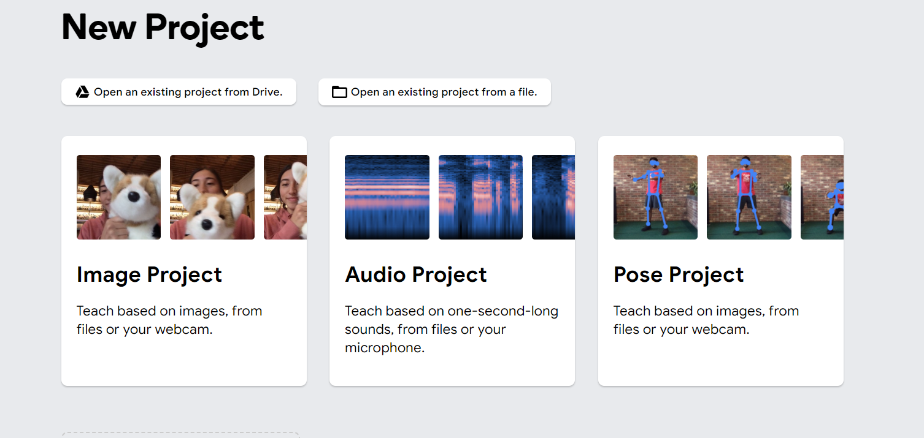

1. Вибираємо «Стандартна модель зображень»

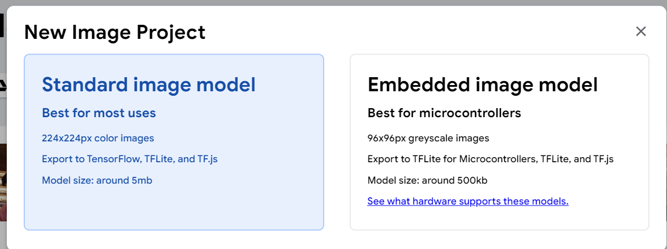

1. Отримуємо робочу область в якій клас це об’єкт який потрібно розпізнати та відрізнити від іншого об’єкта. Зображення можна завантажувати з диску або веб камери. 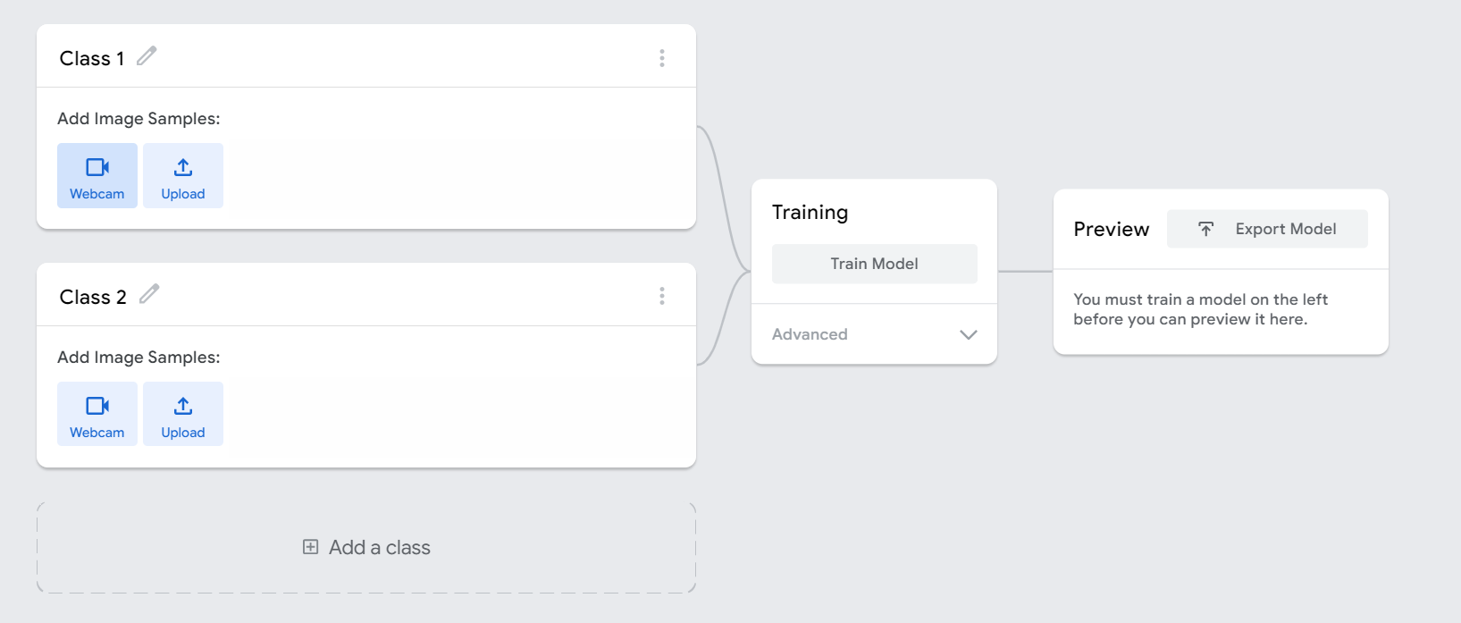
2. Задаємо назви класів.

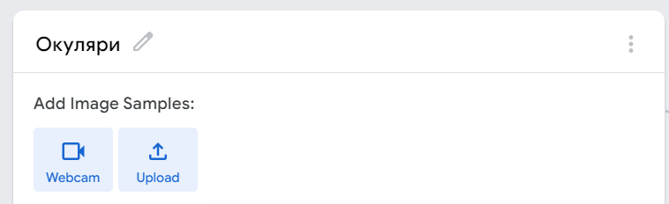

1. Під кожен клас створюємо набір вибірок даних. Налаштовуємо джерела. Кількість вибірок для кожного класу має бути приблизно одинаковим. Можна використовувати зеркальне відображення для збільшення воріантів.

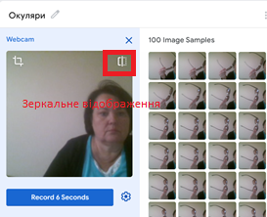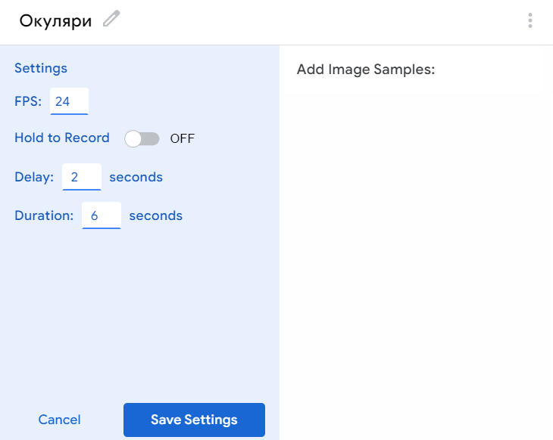

1. Далі нейронну мережу потрібно навчити і переглянути, показуючи їй відповідні об’єкти та оцінюючи результат.

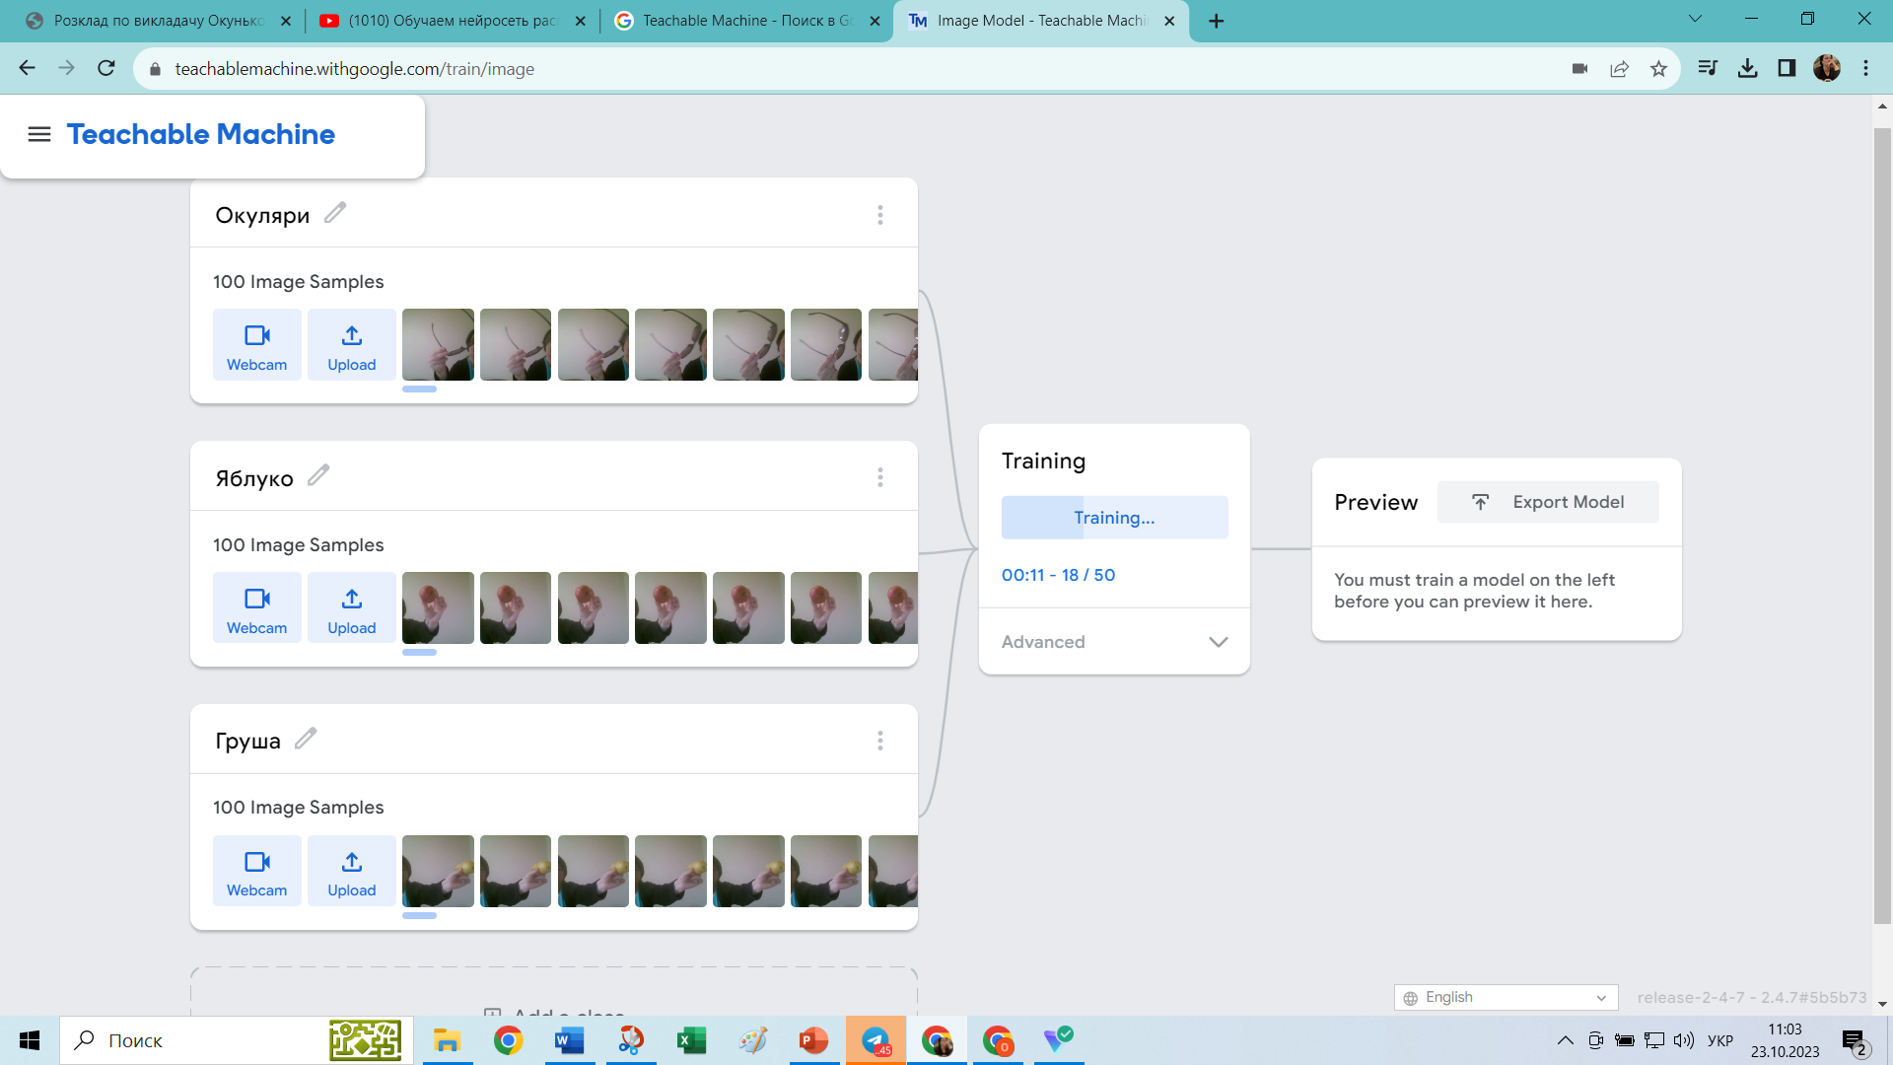

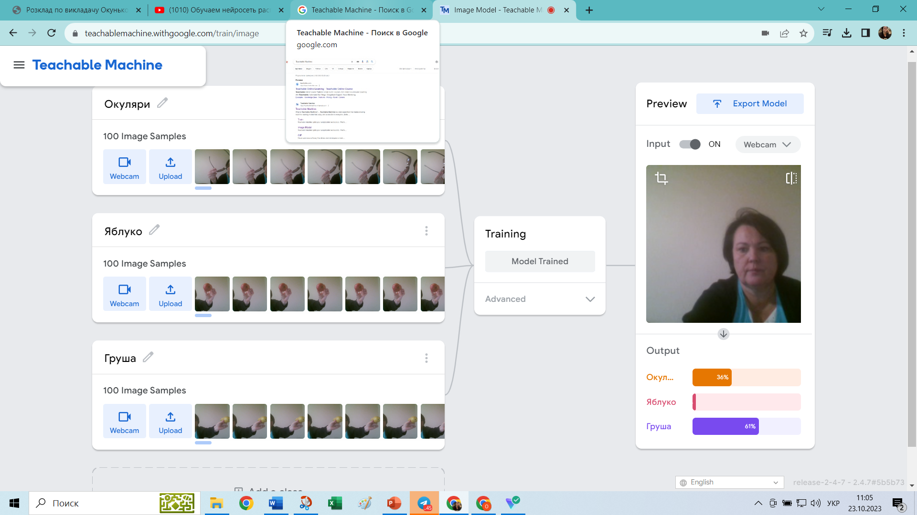

1. Після навчання нейронної мережі її необхідно протестувати використовуючи розділ Preview.

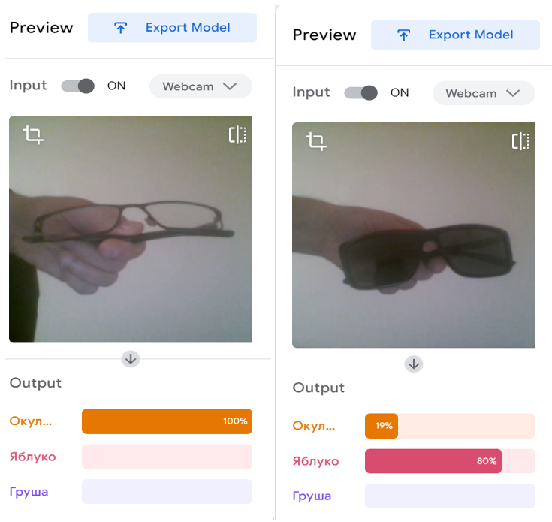

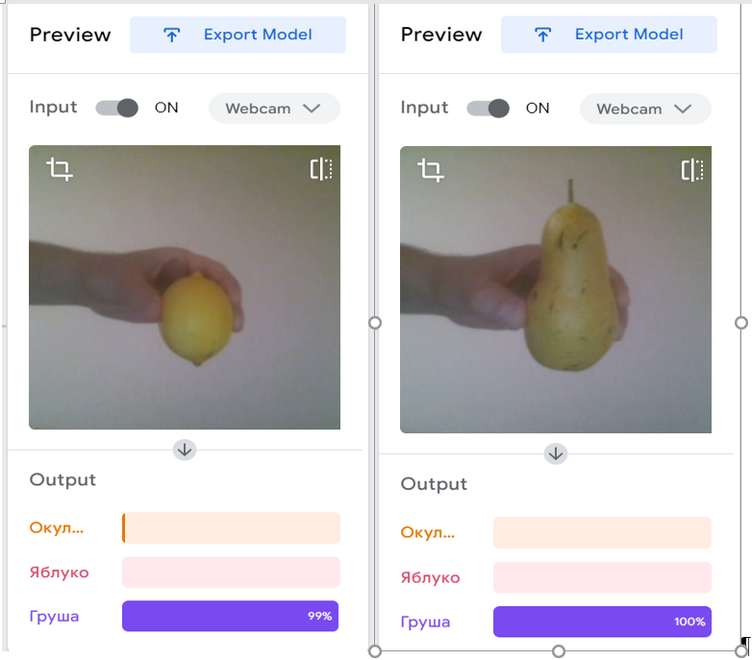

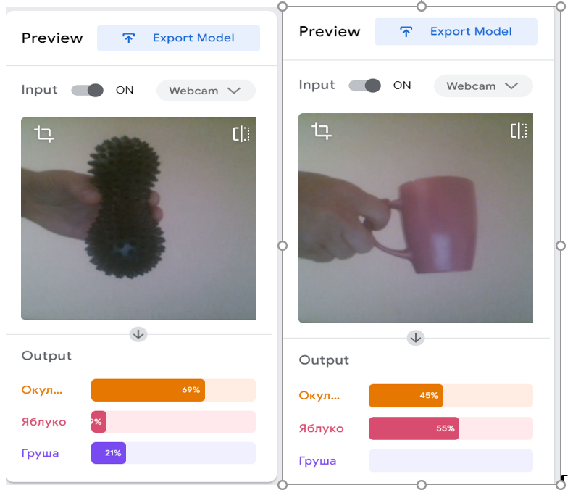

1. Після навчання нейронної мережі її можна забрати використовуючи Export Model.

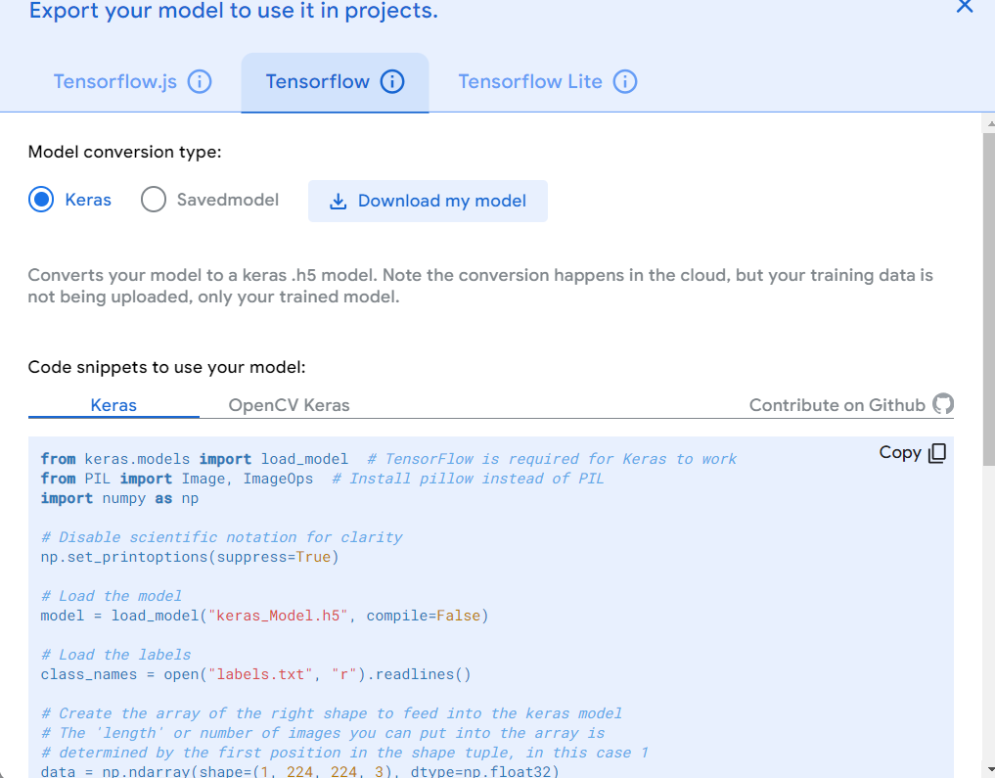

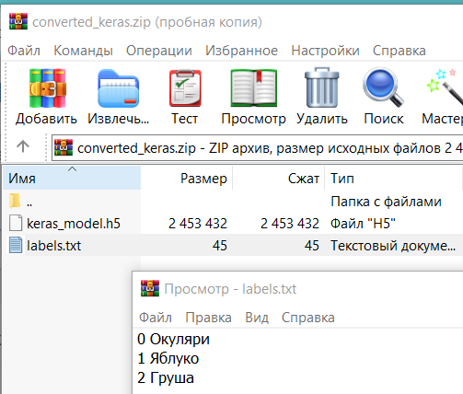

from keras.models import load_model # TensorFlow is required for Keras to work

from PIL import Image, ImageOps # Install pillow instead of PIL

import numpy as np

# Disable scientific notation for clarity

np.set_printoptions(suppress=True)

# Load the model

model = load_model("keras_Model.h5", compile=False)

# Load the labels

class_names = open("labels.txt", "r").readlines()

# Create the array of the right shape to feed into the keras model

# The 'length' or number of images you can put into the array is

# determined by the first position in the shape tuple, in this case 1

data = np.ndarray(shape=(1, 224, 224, 3), dtype=np.float32)

# Replace this with the path to your image

image = Image.open("<IMAGE_PATH>").convert("RGB")

# resizing the image to be at least 224x224 and then cropping from the center

size = (224, 224)

image = ImageOps.fit(image, size, Image.Resampling.LANCZOS)

# turn the image into a numpy array

image_array = np.asarray(image)

# Normalize the image

normalized_image_array = (image_array.astype(np.float32) / 127.5) - 1

# Load the image into the array

data[0] = normalized_image_array

# Predicts the model

prediction = model.predict(data)

index = np.argmax(prediction)

class_name = class_names[index]

confidence_score = prediction[0][index]

# Print prediction and confidence score

print("Class:", class_name[2:], end="")

print("Confidence Score:", confidence_score)

1. **Машинне навчання засобами сервісу Microsoft Lobe.**

<https://www.youtube.com/watch?v=T5qDn_Jfcno> відеоінструкція по роботі з Microsoft lobe на українській мові

<https://youtu.be/IN69suHxS8w> англомовне пояснення.

<https://www.youtube.com/watch?v=Mdcw3Sb98DA> англомовне пояснення.

<https://www.lobe.ai/> сайт Microsoft lobe

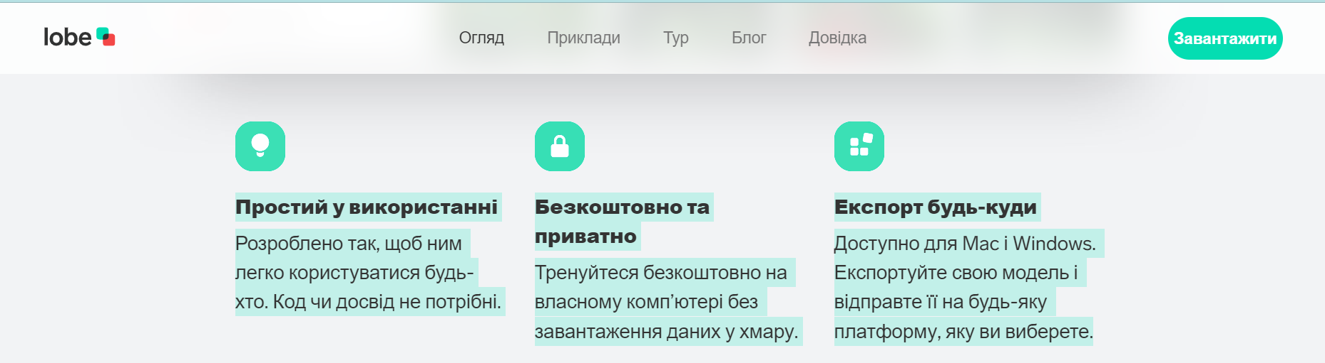

LOBE - це безкоштовний, простий у використанні додаток, в якому є все необхідне для навчання моделей машинного навчання. Lobe спрощує процес машинного навчання у три простих кроки.

1. Зберіть зображення та позначте їх.
2. Навчання та розуміння результатів.
3. Робота з моделлю та покращення її.

Використовуйте Lobe, щоб навчити свої програми розпізнавати рослини, спостерігати за жестами, рахувати повторення, відчувати емоції, бачити кольори, оцінювати безпеку тощо.

Він надає все, що вам потрібно для ваших моделей ML, і допомагає в навчанні таких моделей. Він також надає безкоштовні, прості у використанні інструменти.

Просто надайте зразки того, що ви хочете, щоб ваша програма розуміла, і модель автоматичного машинного навчання буде навчена.

Потім цю модель можна швидко включити у вашу заявку. Без попереднього досвіду кодування будь-хто може легко використовувати нашу платформу.

Крім того, ви можете надіслати або експортувати свою модель на будь-яку платформу. Ідеальна архітектура машинного навчання для вашого проекту буде вибрана автоматично.

Фотографії у ваших файлах можна миттєво анотувати за допомогою Lobe, або ви можете зібрати їх за допомогою камери, щоб створити набір даних ML.

Використовуйте візуальні результати, щоб виявити сильні та слабкі сторони всіх ваших моделей замість проходження будь-яких процедур конфігурації чи налаштування.

**Послідовність роботи в сервісі**

1. <https://www.lobe.ai/> Завантажити Microsoft lobe. Розглянути приклади нейромереж.
2. Завантажити та встановити на ПК.

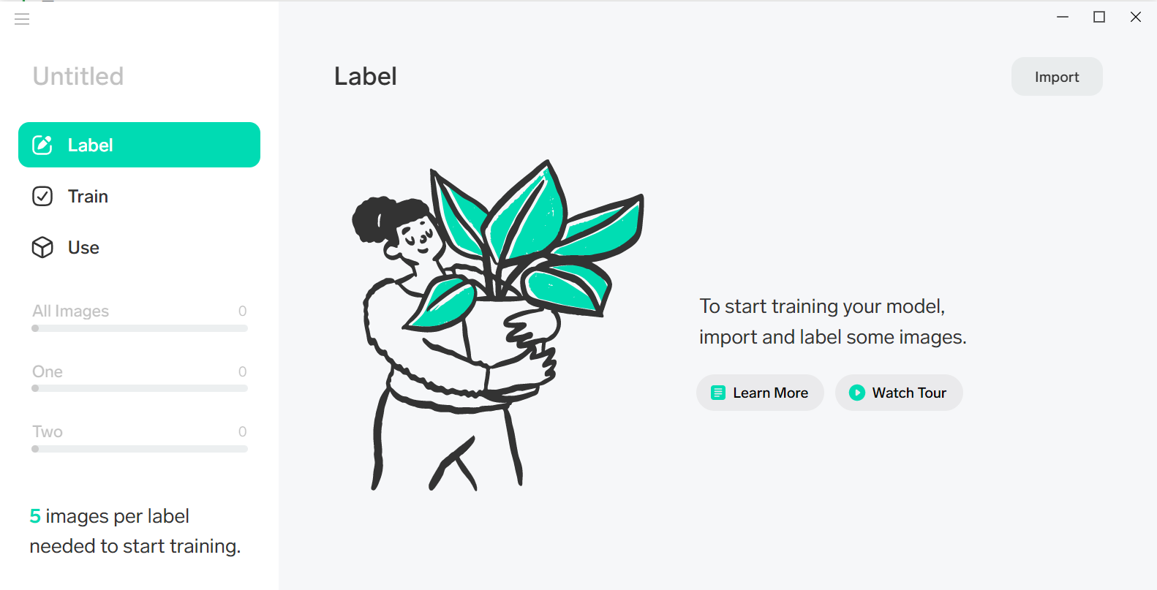

1. Виконуємо команду Меню – Новий проєкт- Задаємо ім’я проекту.
2. Використовуючи команду Імпорт Задаємо джерело даних.

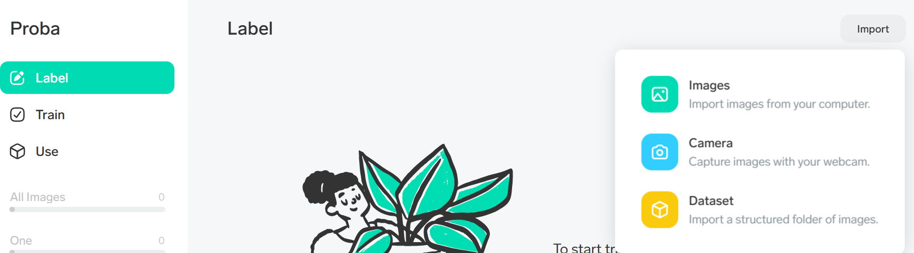

1. За вашим бажанням вибрати джерело.
2. Створити чотири класи зображень. Інформація про зображення та їх кількість з’являється по ліву сторону екрану.
3. 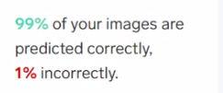Після створення класів зображень активуємо команду тренування мережі (Train). В нижньому лівому кутку екрану буде розміщено результат тренування мережі. Щось на зразок:
4. Переглянути роботу нейронної мережі в реальному часі засобом команди Play.
5. Використовуючи кнопки  можна редагувати роботу нейромежі, тим самим донавчаючи її.
6. Для збереження результату роботи натискаємо кнопку експорт-вибираємо спосіб та місце збереження.

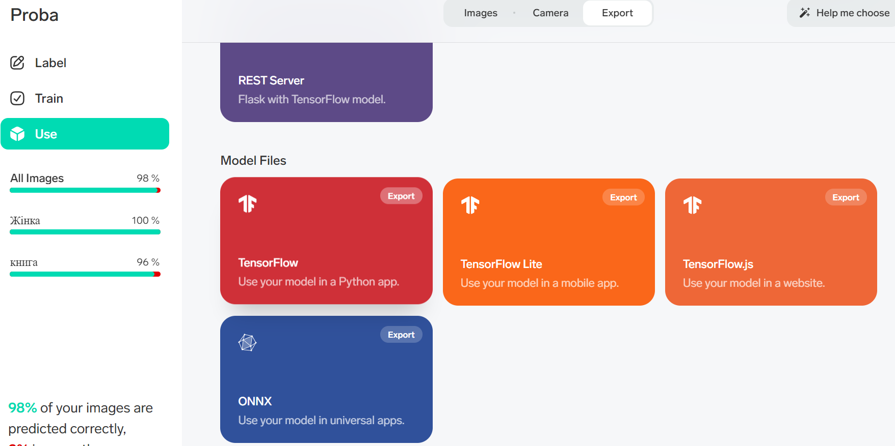

1. Переглянути результат (код).

